Verein zur Förderung verkehrspolitischer Bewusstseinsbildung
Im Sommer 2007 hat sich der Verein aus der Idee einer Gehzeugaktion entwickelt. Unser Ziel ist das Nachdenken über eine faire Mobilität bzw. über einen fairen Verkehr. Unter "fair" verstehen wir ein Verkehrswesen, in dem alle TeilnehmerInnen (FußgeherInnen, RadfahrerInnen, AutofahrerInnen,…) gleich behandelt und berücksichtigt werden. Fair soll unsere Art der Fortbewegung auch für Menschen in anderen Erdteilen und zukünftigen Generationen sein. Das heißt, unser Verkehrswesen sollte nicht die Ressourcen anderer Menschen und zukünftiger Generationen vergeuden und verbrauchen.

Was wir machen:
Als Mittel zur Bewusstseinsbildung und zur Diskussion über nachhaltige und zukunftsfähige Verkehrskonzepte haben wir das Gehzeug gewählt. Das Gehzeug zeigt uns bildhaft eine Verrücktheit, welche uns schon lange nicht mehr auffällt.
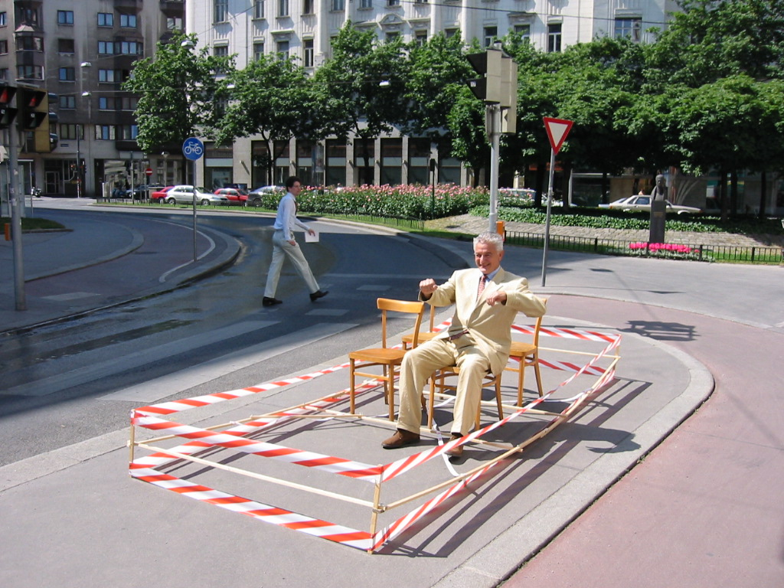
Das Gehzeug, eine Erfindung von Prof. Knoflacher vom Institut für Verkehrstechnik und Verkehrsplanung an der TU Wien, ist ein Holzrahmen mit einem Umfang eines Mittelklassewagens, das sich ein Fussgänger umschnallt. Damit soll demonstriert werden, welch hohen Platzbedarf einzelne Leute beanspruchen (bei im Schnitt 1,5 Personen pro Auto). Es soll damit auch plastisch veranschaulicht werden: wenn du als Fussgänger mit einem solchen Gerät durch die Gegend spazierst - womöglich tagtäglich mit drei leeren Sesseln - wirst du als verrückt gesehen. Millionen von Leuten schnallen sich tagtäglich einen solchen Rahmen um und fahren mit geringster Energie- und Mobilitätseffizienz ein hohes Gewicht - inkl. der drei leeren Sessel - durch die Gegend. Und alle finden das normal. In: http://www.fairkehr.net/content/view/3/33/, letzter Zugriff: 4.12.2008, 15:22.

»Das Auto macht uns total verrückt« (DIE ZEIT, 13.09.2007 Nr. 38)
Wir legen immer größere Distanzen zurück, um dieselben Bedürfnisse zu befriedigen. Ein Gespräch mit dem Verkehrswissenschaftler Hermann Knoflacher
DIE ZEIT: Lehnen Sie das Auto ab?
Hermann Knoflacher: Ich lehne das Auto nicht ab. Aber ich bin mir bewusst, was es für unsere Gesellschaft bedeutet.
ZEIT: Fahren Sie selbst Auto?
Knoflacher: Ich besitze keines, aber ich fahre hin und wieder auch selbst.
ZEIT: Welchen Einfluss hat denn die Motorisierung auf unsere Gesellschaft?
Knoflacher: Einen unglaublichen Einfluss. Das Auto ist wie ein Virus, das sich im Gehirn festsetzt und Verhaltenskodex, Wertesystem und Wahrnehmung total umkehrt. Ein normaler Mensch würde unseren derzeitigen Lebensraum als total verrückt bezeichnen! Wir ziehen uns mehr oder weniger freiwillig in abgedichtete Häuser mit Lärmschutzfenstern zurück, um den Außenraum dem Krach, dem Staub und den Abgasen der Autos zu überlassen. Das ist doch eine völlige Werteumkehr, die uns nicht einmal mehr auffällt.
ZEIT: Wie kam es Ihrer Meinung nach dazu?
Knoflacher: Unser Problem ist der aufrechte Gang. Wir benötigen verhältnismäßig viel Muskel- und Steuerungsenergie zur Stabilisierung unseres Körpers. Denken Sie an die Bewegungsschwierigkeiten unter Alkoholeinfluss. Im Auto verbrauchen wir nur ein Sechstel unserer Körperenergie und haben den Eindruck, wahnsinnig schnell und stark zu sein. Das ist eine Komponente. Die andere ist die Vorgabe an die Stadtplanung, das Auto in unmittelbarer Nähe zu allen Aktivitäten unterzubringen. Damit zerstört man den natürlichen Lebensraum, den öffentlichen Verkehr, die Nahversorgung und letztlich auch das soziale Netz, das der Mensch im Laufe von Jahrtausenden aufgebaut hat.
ZEIT: Das Auto macht die Evolution zunichte?
Knoflacher: Nein, aber die menschlichen Errungenschaften der letzten Generationen sind durch das Auto zerstört worden.
ZEIT: Bedeutet das Zeitalter des Autos unseren kulturellen Untergang?
Knoflacher: Das würde ich so nicht sagen, denn der kulturelle Untergang ist meiner Meinung nach kein wirkliches Problem. Damit bricht ja nur eine sehr späte Evolutionsschicht weg. Viel schlimmer sind die fortlaufenden, strukturellen Zerstörungen, die das Auto anrichtet.
ZEIT: Ist Autofahren eine Sucht?
Knoflacher: Auf jeden Fall! Das Auto ergreift vom Menschen Besitz. Der Autofahrer unterscheidet sich ja vom Menschen mehr als jedes Insekt.
ZEIT: Wie meinen Sie das?
Knoflacher: Insekten haben mit dem Menschen gemeinsam, dass sie Mobilität mit ihrer eigenen Körperenergie bewältigen. Der Autofahrer muss das nicht. Und es gibt keine Insekten, die aus Bequemlichkeit den Lebensraum ihrer Nachkommen zerstören oder sich so schnell bewegen, dass sie sich dabei selbst töten.
ZEIT: Wie mobil sollte eine Gesellschaft denn Ihrer Meinung nach sein?
Knoflacher: Jede Gesellschaft muss mobil sein, um ihre Bedürfnisse zu befriedigen. Könnten wir alle unsere Bedürfnisse vor Ort erfüllen, wären wir Pflanzen, keine Menschen. Menschliche Mobilität entsteht immer infolge einer Mangelerscheinung vor Ort.
ZEIT: Warum sind wir auf unsere Mobilität stolz?
Knoflacher: Sie sprechen von technischer Mobilität. Auf Mobilität an sich waren wir, historisch gesehen, keineswegs stolz. Im Gegenteil: Mobilität war immer ein Ballast. Sesshaft zu werden bedeutete die Befreiung von der Zwangsmobilität. Man war geistig mobil genug, um zu wissen, wie man Pflanzen züchtet und Tiere domestiziert.
In: http://www.zeit.de/2007/38/Interv_-Knoflacher?page=1, letzter Zugriff: 4.12.2008, 15:30.

